

**О внесении изменений и дополнений в приказ исполняющего обязанности Министра энергетики Республики Казахстан от 28 мая 2015 года № 378 "Об утверждении регламентов государственных услуг в сфере использования атомной энергии"**

***Утративший силу***

Приказ Министра энергетики Республики Казахстан от 15 июня 2017 года № 205. Зарегистрирован в Министерстве юстиции Республики Казахстан 14 июля 2017 года № 15338. Утратил силу приказом Министра энергетики Республики Казахстан от 1 апреля 2020 года № 123.

      Сноска. Утратил силу приказом Министра энергетики РК от 01.04.2020 № 123 (вводится в действие по истечении двадцати одного календарного дня после дня его первого официального опубликования).

**ПРИКАЗЫВАЮ**:

      1. Внести в приказ исполняющего обязанности Министра энергетики Республики Казахстан от 28 мая 2015 года № 378 "Об утверждении регламентов государственных услуг в сфере использования атомной энергии" (зарегистрированный в Реестре государственной регистрации нормативных правовых актов № 11450, опубликованный 14 июля 2015 года в информационно-правовой системе "Әділет") следующие изменения и дополнения:

      пункт 1 изложить в следующей редакции:

      "1. Утвердить:

      1) регламент государственной услуги "Выдача лицензии на выполнение работ, связанных с этапами жизненного цикла объектов использования атомной энергии" согласно приложению 1 к настоящему приказу;

      2) регламент государственной услуги "Выдача лицензии на осуществление деятельности по обращению ядерными материалами" согласно приложению 2 к настоящему приказу;

      3) регламент государственной услуги "Выдача лицензии на осуществление деятельности по обращению с радиоактивными веществами, приборами и установками, содержащими радиоактивные вещества" согласно приложению 3 к настоящему приказу;

      4) регламент государственной услуги "Выдача лицензии на обращение с приборами и установками, генерирующими ионизирующее излучение" согласно приложению 4 к настоящему приказу;

      5) регламент государственной услуги "Выдача лицензии на осуществление деятельности по предоставлению услуг в области использования атомной энергии" согласно приложению 5 к настоящему приказу;

      6) регламент государственной услуги "Выдача лицензии на деятельность по обращению с радиоактивными отходами" согласно приложению 6 к настоящему приказу;

      7) регламент государственной услуги "Выдача лицензии на транспортировку, включая транзитную, ядерных материалов, радиоактивных веществ, радиоизотопных источников ионизирующего излучения, радиоактивных отходов в пределах территории Республики Казахстан" согласно приложению 7 к настоящему приказу;

      8) регламент государственной услуги "Выдача лицензии на деятельность на территориях бывших испытательных ядерных полигонов и других территориях, загрязненных в результате проведенных ядерных испытаний" согласно приложению 8 к настоящему приказу;

      9) регламент государственной услуги "Выдача лицензии на физическую защиту ядерных установок и ядерных материалов" согласно приложению 9 к настоящему приказу;

      10) регламент государственной услуги "Выдача лицензии на осуществление деятельности по специальной подготовке персонала, ответственного за обеспечение ядерной и радиационной безопасности" согласно приложению 10 к настоящему приказу;

      11) регламент государственной услуги "Аттестация персонала, занятого на объектах использования атомной энергии" согласно приложению 11 к настоящему приказу;

      12) регламент государственной услуги "Аккредитация организаций на право проведения экспертизы ядерной, радиационной, ядерной физической безопасности" согласно приложению 12 к настоящему приказу;

      13) регламент государственной услуги "Утверждение конструкций транспортных упаковочных комплектов, а также распространение действия сертификатов-разрешений на них, утвержденных уполномоченными органами других стран, на территории Республики Казахстан" согласно приложению 13 к настоящему приказу.";

      дополнить приложениями 11, 12 и 13 согласно приложениям 1, 2 и 3 к настоящему приказу.

      2. Комитету атомного и энергетического надзора и контроля Министерства энергетики Республики Казахстан в установленном законодательством Республики Казахстан порядке обеспечить:

      1) государственную регистрацию настоящего приказа в Министерстве юстиции Республики Казахстан;

      2) в течение десяти календарных дней со дня государственной регистрации настоящего приказа направление его копии в бумажном и электронном виде на казахском и русском языках в Республиканское государственное предприятие на праве хозяйственного ведения "Республиканский центр правовой информации Министерства юстиции Республики Казахстан" для официального опубликования и включения в Эталонный контрольный банк нормативных правовых актов Республики Казахстан;

      3) в течение десяти календарных дней после государственной регистрации настоящего приказа направление его копии на официальное опубликование в периодические печатные издания;

      4) размещение настоящего приказа на официальном интернет-ресурсе Министерства энергетики Республики Казахстан;

      5) в течение десяти рабочих дней после государственной регистрации настоящего приказа в Министерстве юстиции Республики Казахстан представление в Департамент юридической службы Министерства энергетики Республики Казахстан сведений об исполнении мероприятий, предусмотренных подпунктами 2), 3) и 4) настоящего пункта.

      3. Контроль за исполнением настоящего приказа возложить на курирующего вице-министра энергетики Республики Казахстан.

      4. Настоящий приказ вводится в действие по истечении двадцати одного календарного дня после дня его первого официального опубликования.

|  |
| --- |
|  |
| *Министр энергетики* *Республики Казахстан* | *К. Бозумбаев* |

|  |  |
| --- | --- |
|  | Приложение 1 к приказу Министра энергетики Республики Казахстан от 15 июня 2017 года № 205 |
|  | Приложение 11 к приказу исполняющего обязанности Министра энергетики Республики Казахстан от 28 мая 2015 года № 378 |

**Регламент государственной услуги "Аттестация персонала, занятого на объектах использования атомной энергии"**

**Глава 1. Общие положения**

      1. Государственная услуга "Аттестация персонала, занятого на объектах использования атомной энергии" оказывается Комитетом атомного и энергетического надзора и контроля Министерства энергетики Республики Казахстан (далее – услугодатель) согласно Стандарту государственной услуги "Аттестация персонала, занятого на объектах использования атомной энергии" (далее – Стандарт), утвержденному приказом Министра энергетики Республики Казахстан от 22 апреля 2015 года № 299 (зарегистрированный в Реестре государственной регистрации нормативных правовых актов № 11222).

      Прием заявлений и выдача результатов осуществляется через канцелярию услугодателя.

      2. Форма оказания государственной услуги – бумажная.

      3. Результат оказания государственной услуги – выдача протокола, удостоверяющего результаты прохождения аттестации или мотивированный отказ в оказании государственной услуги в соответствии с пунктом 10 Стандарта.

      Форма предоставления результата оказания государственной услуги – бумажная.

**Глава 2. Описание порядка действий структурных подразделений (работников) услугодателя в процессе оказания государственной услуги**

      4. Основанием для начала процедуры (действия) по оказанию государственной услуги является подача документов, предусмотренных в пункте 9 Стандарта.

      5. Содержание каждой процедуры (действия), входящей в состав процесса оказания государственной услуги, длительность его выполнения:

      1) прием и регистрация документов сотрудником канцелярии услугодателя с присвоением регистрационного номера, даты и передача зарегистрированных документов руководителю услугодателя – в течение 15 (пятнадцати) минут;

      2) наложение руководством услугодателя резолюции, передача заявления и документов руководителю ответственного структурного подразделения услугодателя и определение руководителем ответственного структурного подразделения ответственного исполнителя – в течение 3 (трех) часов;

      3) рассмотрение и проверка документов на полноту ответственным исполнителем – в течение 2 (двух) рабочих дней.

      В случае представления услугополучателем неполного пакета документов услугодатель направляет мотивированный отказ в дальнейшем рассмотрении заявления.

      В случае полноты документов услугополучателю направляется письмо о принятии решения о дате и месте проведения аттестации;

      4) проведение аттестации (тестирование и собеседование (для персонала, ответственного за контроль радиационной безопасности) – в течение 27 (двадцати семи) календарных дней со дня регистрации документов в канцелярии услугодателя;

      5) заседание аттестационной комиссии услугодателя – в течение 1 (одного) часа;

      6) оформление протокола удостоверяющего результаты прохождения аттестации персонала, занятого на объектах использования атомной энергии – в течение 3 (трех) календарных дней со дня проведения аттестации.

      6. Результат процедуры (действия) по оказанию государственной услуги, который служит основанием для начала выполнения следующей процедуры (действия):

      1) зарегистрированное заявление и документы с входящим номером и датой;

      2) наложенная резолюция, определенное ответственное структурное подразделение услугодателя и ответственный исполнитель, определенный руководителем ответственного структурного подразделения;

      3) рассмотренный пакет документов: мотивированный ответ об отказе в дальнейшем рассмотрении заявления либо о принятии решения о дате и месте проведения аттестации;

      4) проведение аттестации персонала, занятого на объектах использования атомной энергии;

      5) результаты тестирования и собеседования (для персонала, ответственного за контроль радиационной безопасности);

      6) оформление протокола удостоверяющего результаты прохождения аттестации персонала, занятого на объектах использования атомной энергии.

**Глава 3. Описание порядка взаимодействия структурных подразделений (работников) услугодателя в процессе оказания государственной услуги**

      7. Перечень структурных подразделений (работников) услугодателя, которые участвуют в процессе оказания государственной услуги:

      1) сотрудник канцелярии услугодателя;

      2) руководство услугодателя;

      3) руководитель ответственного структурного подразделения услугодателя;

      4) ответственный исполнитель услугодателя;

      5) аттестационная комиссия услугодателя.

      8. Описание последовательности процедур (действий) между структурными подразделениями (работниками) с указанием длительности каждой процедуры (действия):

      1) сотрудник канцелярии услугодателя осуществляет прием и регистрацию поступивших документов с присвоением порядкового регистрационного номера и даты – в течение 15 (пятнадцати) минут;

      2) руководство услугодателя налагает резолюцию, передает заявление и документы руководителю ответственного структурного подразделения, руководитель ответственного структурного подразделения определяет ответственного исполнителя – в течение 3 (трех) часов;

      3) ответственный исполнитель рассматривает и проверяет полноту документов – в течение 2 (двух) рабочих дней;

      4) проводится аттестация (тестирование и собеседование (для персонала, ответственного за контроль радиационной безопасности) – в течение 27 (двадцати семи) календарных дней со дня регистрации документов в канцелярии услугодателя;

      5) проходит заседание аттестационной комиссии услугодателя – в течение 1 (одного) часа;

      6) оформление протокола о результатах аттестации персонала, занятого на объектах использования атомной энергии – в течение 3 (трех) календарных дней со дня проведения аттестации.

      Подробное описание последовательности процедур (действий), взаимодействий структурных подразделений (работников) услугодателя в процессе оказания государственной услуги отражается в справочнике бизнес-процессов оказания государственной услуги, согласно приложению к настоящему регламенту. Справочник бизнес-процессов оказания государственной услуги размещается на интернет-ресурсе услугодателя.

|  |  |
| --- | --- |
|  | Приложение к регламенту государственной услуги "Аттестация персонала, занятого на объектах использования атомной энергии" |

**Справочник бизнес-процессов оказания государственной услуги "Аттестация персонала, занятого на объектах использования атомной энергии"**

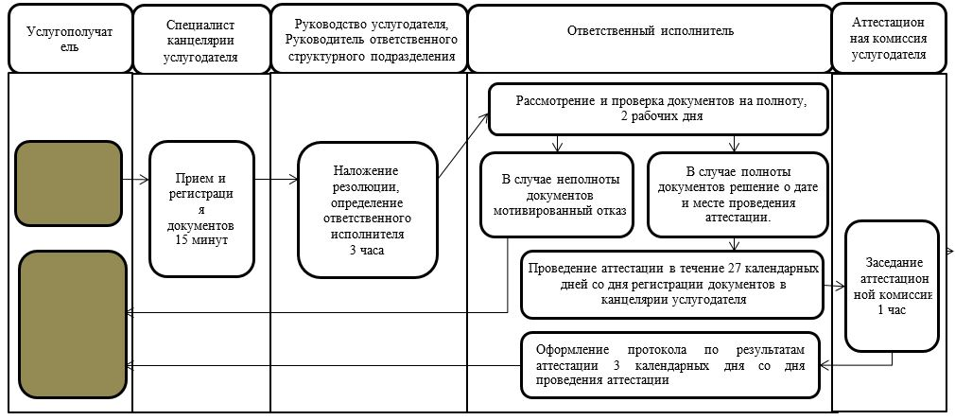



- начало или завершение оказания государственной услуги;



- наименование процедуры (действия);



- переход к следующей процедуре (действию).

|  |  |
| --- | --- |
|  | Приложение 2 к приказу Министра энергетики Республики Казахстан от 15 июня 2017 года № 205 |
|  | Приложение 12 к приказу исполняющего обязанности Министра энергетики Республики Казахстан от 28 мая 2015 года № 378 |

**Регламент государственной услуги "Аккредитация организаций на право проведения экспертизы ядерной, радиационной, ядерной физической безопасности"**

**Глава 1. Общие положения**

      1. Государственная услуга "Аккредитация организаций на право проведения экспертизы ядерной, радиационной, ядерной физической безопасности" оказывается Комитетом атомного и энергетического надзора и контроля Министерства энергетики Республики Казахстан (далее – услугодатель), согласно Стандарту государственной услуги "Аккредитация организаций на право проведения экспертизы ядерной, радиационной, ядерной физической безопасности" (далее – Стандарт), утвержденному приказом Министра энергетики Республики Казахстан от 22 апреля 2015 года № 299 (зарегистрированный в Реестре государственной регистрации нормативных правовых актов № 11222).

      Прием заявлений и выдача результатов осуществляется через канцелярию услугодателя.

      2. Форма оказания государственной услуги – бумажная.

      3. Результат оказания государственной услуги – свидетельство об аккредитации организаций на право проведения экспертизы ядерной, радиационной, ядерной физической безопасности (далее – Свидетельство), либо мотивированный ответ об отказе в оказании государственной услуги в случаях и по основаниям, указанные в пункте 10 Стандарта.

      Форма предоставления результата оказания государственной услуги – бумажная.

**Глава 2. Описание порядка действий структурных подразделений (работников) услугодателя в процессе оказания государственной услуги**

      4. Основанием для начала процедуры (действия) по оказанию государственной услуги является подача документов, предусмотренных в пункте 9 Стандарта.

      5. Содержание каждой процедуры (действия), входящей в состав процесса оказания государственной услуги, длительность выполнения:

      1) прием и регистрация заявления и документов сотрудником канцелярии услугодателя с присвоением регистрационного номера, даты и передача зарегистрированных документов руководителю услугодателя – в течение 15 (пятнадцати) минут;

      2) определение руководством услугодателя Управления анализа и инспектирования ответственным структурным подразделением и передача заявления и документов руководителю настоящего управления, и определение руководителем ответственного структурного подразделения ответственного исполнителя – в течение 3 (трех) часов;

      3) рассмотрение заявления и проверка документов на полноту ответственным исполнителем – в течение 2 (двух) рабочих дней.

      В случае представления услугополучателем неполного пакета документов услугополучатель направляет мотивированный отказ в дальнейшем рассмотрении заявлении.

      В случае полноты документов, передача пакета документов руководителю Управления ядерной физической безопасности;

      4) определение руководителем Управления ядерной физической безопасности ответственного исполнителя настоящего управления – в течение 30 (тридцати) минут;

      5) рассмотрение ответственным исполнителем настоящего управления пакета документов в соответствии с компетенцией настоящего управления и подготовка заключения – в течение 9 (девяти) рабочих дней;

      6) утверждение руководителем настоящего управления заключения, составленного ответственным исполнителем и передача документов вместе с заключением ответственному исполнителю Управления анализа и инспектирования – в течение 1 (одного) рабочего дня;

      7) рассмотрение пакета документов ответственным исполнителем Управления анализа и инспектирования в соответствии с компетенцией настоящего управления и подготовка заключения – в течение 15 (пятнадцати) рабочих дней;

      8) утверждение руководителем Управления анализа и инспектирования заключения, составленного ответственным исполнителем настоящего управления и передача документов вместе с заключением ответственному исполнителю для подготовки результата оказания государственной услуги – в течение 1 (одного) рабочего дня;

      9) подготовка ответственным исполнителем Управления анализа и инспектирования решения о результате оказания государственной услуги – в течение 1 (одного) рабочего дня:

      в случае наличия в одном из представленных заключений вывода о несоответствии представленных документов, оформление ответственным исполнителем проекта письма – мотивированного отказа в оказании государственной услуги;

      в случае наличия во всех заключениях вывода о соответствии представленных документов, оформление ответственным исполнителем проекта Свидетельства;

      10) согласование (путем визирования) руководителями управлений и утверждение руководителем услугодателя или его заместителем решения о результате оказания государственной услуги – в течение 4 (четырех) часов;

      11) подписание руководителем услугодателя или его заместителем результата оказания государственной услуги – в течение 1 (одного) рабочего дня.

      6. Результат процедуры (действия) по оказанию государственной услуги, который служит основанием для начала выполнения следующей процедуры (действия):

      1) зарегистрированное заявление с входящим номером;

      2) резолюция руководителя услугодателя и передача документов Управлению анализа и инспектирования;

      3) определение ответственного исполнителя в Управлении анализа и инспектирования;

      4) письмо об отказе в дальнейшем рассмотрении заявления либо передача документов в Управление ядерной физической безопасности;

      5) определение ответственного исполнителя в Управлении ядерной физической безопасности;

      6) заключение ответственного исполнителя Управления ядерной физической безопасности по результатам рассмотрения заявления;

      7) утвержденное руководителем Управления ядерной физической безопасности заключение;

      8) заключение ответственного исполнителя Управления анализа и инспектирования по результатам рассмотрения заявления;

      9) утвержденное руководителем Управления анализа и инспектирования заключение;

      10) согласованное руководителями управлений и утвержденное руководителем услугодателя или его заместителем решение о результате оказания государственной услуги;

      11) подписанный руководителем услугодателя или его заместителем результат оказания государственной услуги.

      12) письмо об отказе в выдаче Свидетельства с указанием причин отказа, в случае наличия в одном из представленных заключений вывода о несоответствии представленных документов, или выдача Свидетельства, в случае наличия во всех заключениях вывода о соответствии представленных документов.

**Глава 3. Описание порядка взаимодействия структурных подразделений (работников) услугодателя в процессе оказания государственной услуги**

      7. Перечень структурных подразделений (работников) услугодателя, которые участвуют в процессе оказания государственной услуги:

      1) сотрудник канцелярии услугодателя;

      2) руководитель услугодателя;

      3) руководитель Управления анализа и инспектирования;

      4) руководитель Управления ядерной физической безопасности;

      5) ответственный исполнитель Управления анализа и инспектирования;

      6) ответственный исполнитель Управления ядерной физической безопасности.

      8. Описание последовательности процедур (действий) между структурными подразделениями (работниками) с указанием длительности каждой процедуры (действия):

      1) сотрудник канцелярии услугодателя осуществляет прием и регистрацию заявления и документов с присвоением регистрационного номера и даты и передает зарегистрированные документы руководителю услугодателя – в течение 15 (пятнадцати) минут;

      2) руководство услугодателя определяет Управления анализа и инспектирования ответственным структурным подразделением и передает заявление и документы руководителю настоящего управления, и руководитель ответственного структурного подразделения определяет ответственного исполнителя – в течение 3 (трех) часов;

      3) ответственный исполнитель настоящего управления осуществляет проверку документов на полноту – в течение 2 (двух) рабочих дней.

      В случае представления услугополучателем неполного пакета документов ответственный исполнитель направляет мотивированный отказ в дальнейшем рассмотрении заявлении.

      В случае представления услугополучателем полного пакета документов ответственный исполнитель передает пакет документов руководителю Управления ядерной физической безопасности;

      4) руководитель Управления ядерной физической безопасности определяет ответственного исполнителя настоящего управления – в течение 30 (тридцати) минут;

      5) ответственный исполнитель настоящего управления рассматривает пакет документов в соответствии с компетенцией настоящего управления и осуществляет подготовку заключения о соответствии представленных документов требованиям– в течение 9 (девяти) рабочих дней;

      6) руководитель настоящего управления утверждает заключение, составленное ответственным исполнителем управления и передает документы вместе с заключением ответственному исполнителю Управления анализа и инспектирования – в течение 1 (одного) рабочего дня;

      7) ответственный исполнитель Управления анализа и инспектирования рассматривает пакет документов в соответствии с компетенцией настоящего управления и осуществляет подготовку заключения о соответствии представленных документов – в течение 15 (пятнадцати) рабочих дней;

      8) руководитель настоящего управления утверждает заключение, составленное ответственным исполнителем управления – в течение 1 (одного) рабочего дня;

      9) ответственный исполнитель настоящего управления осуществляет подготовку решения о результате оказания государственной услуги – в течение 1 (одного) рабочего дня:

      в случае наличия в одном из представленных заключений вывода о несоответствии представленных документов, ответственный исполнитель Управления анализа и инспектирования оформляет проект письма – мотивированного отказа в оказании государственной услуги;

      в случае наличия во всех заключениях вывода о соответствии представленных документов, ответственный исполнитель Управления анализа и инспектирования оформляет решение о выдаче Свидетельства;

      10) руководители управлений согласовывают (путем визирования), заместитель или руководитель услугодателя утверждает решение о результате оказания государственной услуги – в течение 4 (четырех) часов;

      11) заместитель или руководитель услугодателя подписывает результат оказания государственной услуги – в течение 1 (одного) рабочего дня.

      9. Описание порядка обращения и последовательности процедур (действий) услугодателя и услугополучателя при оказании государственной услуги приведена в справочнике бизнес-процесса согласно приложению к настоящему регламенту. Справочник бизнес-процессов оказания государственной услуги размещается на интернет-ресурсе услугодателя.

|  |  |
| --- | --- |
|  | Приложение к регламенту государственной услуги "Аккредитация организаций на право проведения экспертизы ядерной, радиационной, ядерной физической безопасности" |

**Справочник бизнес-процессов оказания государственной услуги "Аккредитация организаций на право проведения экспертизы ядерной, радиационной, ядерной физической безопасности"**

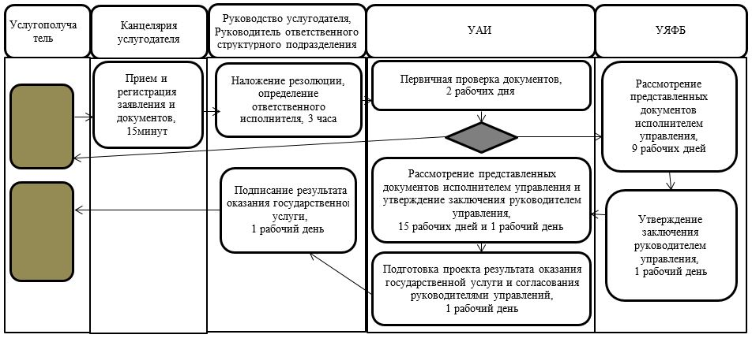



- начало или завершение оказания государственной услуги;



- наименование процедуры (действия);



- вариант выбора;



- переход к следующей процедуре (действию);

      УАИ - Управление анализа и инспектирования;

      УЯФБ - Управление ядерной физической безопасности.

|  |  |
| --- | --- |
|  | Приложение 3 к приказу Министра энергетики Республики Казахстан от 15 июня 2017 года № 205 |
|  | Приложение 13 к приказу исполняющего обязанности Министра энергетики Республики Казахстан от 28 мая 2015 года № 378 |

**Регламент государственной услуги "Утверждение конструкций транспортных упаковочных комплектов, а также распространение действия сертификатов-разрешений на них, утвержденных уполномоченными органами других стран, на территории Республики Казахстан"**

**Глава 1. Общие положения**

      1. Государственная услуга "Утверждение конструкций транспортных упаковочных комплектов, а также распространение действия сертификатов-разрешений на них, утвержденных уполномоченными органами других стран, на территории Республики Казахстан" оказывается Комитетом атомного и энергетического надзора и контроля Министерства энергетики Республики Казахстан (далее – услугодатель), согласно Стандарту государственной услуги "Утверждение конструкций транспортных упаковочных комплектов, а также распространение действия сертификатов-разрешений на них, утвержденных уполномоченными органами других стран, на территории Республики Казахстан" (далее – Стандарт), утвержденному приказом Министра энергетики Республики Казахстан от 22 апреля 2015 года № 299 (зарегистрированный в Реестре государственной регистрации нормативных правовых актов № 11222).

      Прием заявлений и выдача результатов осуществляется через канцелярию услугодателя.

      2. Форма оказания государственной услуги – бумажная.

      3. Результат оказания государственной услуги – приказ услугодателя об утверждении конструкции транспортных упаковочных комплектов или о распространении действия сертификатов-разрешений на них, утвержденных уполномоченными органами других стран, на территории Республики Казахстан (далее – Приказ), либо мотивированный отказ в оказании государственной услуге в случаях и по основаниям, указанным в пункте 10 Стандарта.

      Форма предоставления результата оказания государственной услуги – бумажная.

**Глава 2. Описание порядка действий структурных подразделений (работников) услугодателя в процессе оказания государственной услуги**

      4. Основанием для начала процедуры (действия) по оказанию государственной услуги является подача документов, предусмотренных в пункте 9 Стандарта.

      5. Содержание каждой процедуры (действия), входящей в состав процесса оказания государственной услуги, длительность выполнения:

      1) прием и регистрация заявления и документов сотрудниками канцелярии услугодателя с присвоением регистрационного номера и даты и передача зарегистрированных документов руководителю услугодателя – в течение 15 (пятнадцать) минут;

      2) определение руководством услугодателя Управления анализа и инспектирования ответственным структурным подразделением, передача заявления и документов руководителю Управления анализа и инспектирования и определение руководителем настоящего управления ответственного исполнителя – в течение 3 (трех) часов;

      В случае представления услугополучателем неполного пакета документов согласно перечню, предусмотренному 9 пунктом Стандарта, и (или) документов с истекшим сроком действия услугодатель отказывает в приеме заявления.

      В случае полноты документов, рассмотрение пакета документов и подготовка заключения о соответствии или несоответствии представленных документов – в течение 24 (двадцати четырех) рабочих дней;

      3) утверждение руководителем Управления анализа и инспектирования заключения, составленного ответственным исполнителем и подготовка решения о результате оказания государственной услуги – в течение 1 (одного) рабочего дня:

      в случае соответствия представленных документов к решению прикладывается проект Приказа, либо

      в случае несоответствия представленных документов к решению прикладывается проект письма – мотивированного отказа в оказании государственной услуги;

      4) согласование (путем визирования) решения о результате оказания государственной услуги руководителем Управления анализа и инспектирования, руководителем Юридического управления и утверждение руководителем услугодателя или его заместителем – в течение 2 (двух) рабочих дней;

      5) подписание руководителем услугодателя или его заместителем результата оказания государственной услуги – в течение 1 (одного) рабочего дня.

      6. Результат процедуры (действия) по оказанию государственной услуги, который служит основанием для начала выполнения следующей процедуры (действия):

      1) зарегистрированное заявление с входящим номером;

      2) резолюция руководителя услугодателя и передача документов Управлению анализа и инспектирования;

      3) определение ответственного исполнителя в Управлении анализа и инспектирования;

      4) письмо об отказе в дальнейшем рассмотрении заявления, в случае неполноты документов, либо

      5) заключение ответственного исполнителя Управления анализа и инспектирования;

      6) утвержденное руководителем Управления анализа и инспектирования заключение;

      7) согласованное с руководителем Управления анализа и инспектирования, руководителем Юридического управления, утвержденный руководителем услугодателя или его заместителем решение о результате оказания государственной услуги;

      в случае соответствия представленных документов к решению прикладывается проект Приказа, либо

      в случае несоответствия представленных документов к решению прикладывается проект письма – мотивированного отказа в оказании государственной услуги;

      8) письмо об отказе в выдаче Приказа с указанием причин отказа, в случае несоответствия представленных документов, либо

      проект Приказа, в случае наличия в заключении вывода о соответствии представленных документов;

      9) утвержденный руководителем услугодателя или его заместителем результат оказания государственной услуги.

**Глава 3. Описание порядка взаимодействия структурных подразделений (работников) услугодателя в процессе оказания государственной услуги**

      7. Перечень структурных подразделений (работников) услугодателя, которые участвуют в процессе оказания государственной услуги:

      1) сотрудник канцелярии услугодателя;

      2) руководитель услугодателя;

      3) руководитель Управления анализа и инспектирования;

      4) руководитель Юридического управления;

      5) ответственный исполнитель Управления анализа и инспектирования.

      8. Описание последовательности процедур (действий) между структурными подразделениями (работниками) с указанием длительности каждой процедуры (действия):

      1) сотрудник канцелярии услугодателя осуществляет прием и регистрацию заявления и документов с присвоением регистрационного номера и даты и передает зарегистрированные документы руководителю услугодателя – в течение 15 (пятнадцати) минут;

      2) руководитель услугодателя накладывает резолюцию и определяет Управление анализа и инспектирования ответственным за рассмотрение заявления и документов, руководитель Управления анализа и инспектирования определяет ответственного исполнителя – в течение 3 (трех) часов;

      3) ответственный исполнитель Управления анализа и инспектирования осуществляет проверку документов на полноту – в течение 2 (двух) рабочих дней;

      4) ответственный исполнитель Управления анализа и инспектирования рассматривает пакет документов и осуществляет подготовку заключения о соответствии или несоответствии представленных документов – в течение 24 (двадцати четырех) рабочих дней;

      5) руководитель Управления анализа и инспектирования утверждает заключение, составленное ответственным исполнителем управления, ответственный исполнитель Управления анализа и инспектирования осуществляет подготовку решения о результате оказания государственной услуги – в течение 1 (одного) рабочего дня;

      в случае соответствия представленных документов к решению прикладывается проект Приказа, либо

      в случае несоответствия представленных документов к решению прикладывается проект письма – мотивированного отказа в оказании государственной услуги;

      6) руководитель Управления анализа и инспектирования, руководитель Юридического управления согласовывают (путем визирования), руководитель услугодателя или его заместитель утверждает решение о результате оказания государственной услуги – в течение 2 (двух) рабочих дней;

      7) руководитель услугодателя или его заместитель подписывает результат оказания государственной услуги – 1 (один) рабочий день.

      9. Описание порядка обращения и последовательности процедур (действий) услугодателя и услугополучателя при оказании государственной услуги приведены в справочнике бизнес-процесса согласно приложению к настоящему регламенту. Справочник бизнес-процессов оказания государственной услуги размещается на интернет-ресурсе услугодателя.

|  |  |
| --- | --- |
|  | Приложение к регламенту государственной услуги "Утверждение конструкций транспортных упаковочных комплектов, а также распространение действия сертификатов-разрешений на них, утвержденных уполномоченными органами других стран, на территории Республики Казахстан" |

**Справочник бизнес-процессов оказания государственной услуги "Утверждение конструкций транспортных упаковочных комплектов, а также распространение действия сертификатов-разрешений на них, утвержденных уполномоченными органами других стран, на территории Республики Казахстан"**

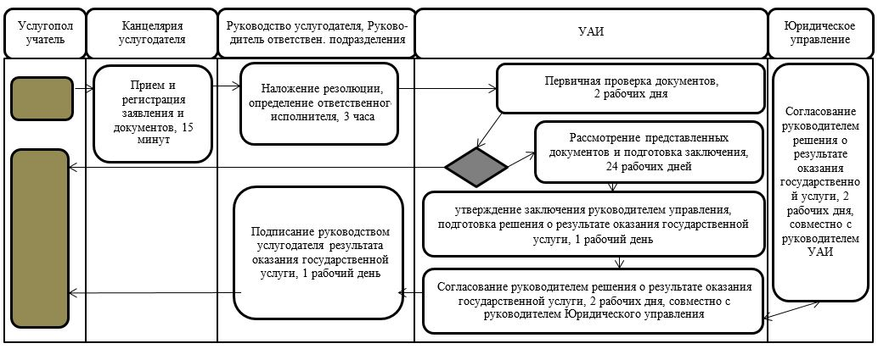



- начало или завершение оказания государственной услуги;



- наименование процедуры (действия);



- вариант выбора;



- переход к следующей процедуре (действию);

      УАИ - Управление анализа и инспектирования.

© 2012. РГП на ПХВ «Институт законодательства и правовой информации Республики Казахстан» Министерства юстиции Республики Казахстан